CHI BỘ TRƯỜNG THCS VÀ THPT NGUYỄN HUỆ CẢM NHẬN VỀ CHUYẾN THAM QUAN, VỀ NGUỒN TẠI CÔN ĐẢO NĂM 2026
Từ ngày 02/04/2026 đến 05/04/2026 Chi bộ trường THCS và THPT Nguyễn Huệ tổ chức chuyến tham quan, về nguồn tại Côn Đảo năm 2026
​ Thực hiện mục đích giáo dục truyền thống cách mạng và nâng cao nhận thức chính trị cho Đảng viên theo nội dung thông báo ngày 19/3/2026 , chuyến tham quan, về nguồn tại Côn Đảo đã để lại những ấn tượng sâu sắc và ý nghĩa đặc biệt đối với toàn thể Đảng viên Chi bộ Trường THCS và THPT Nguyễn Huệ.​
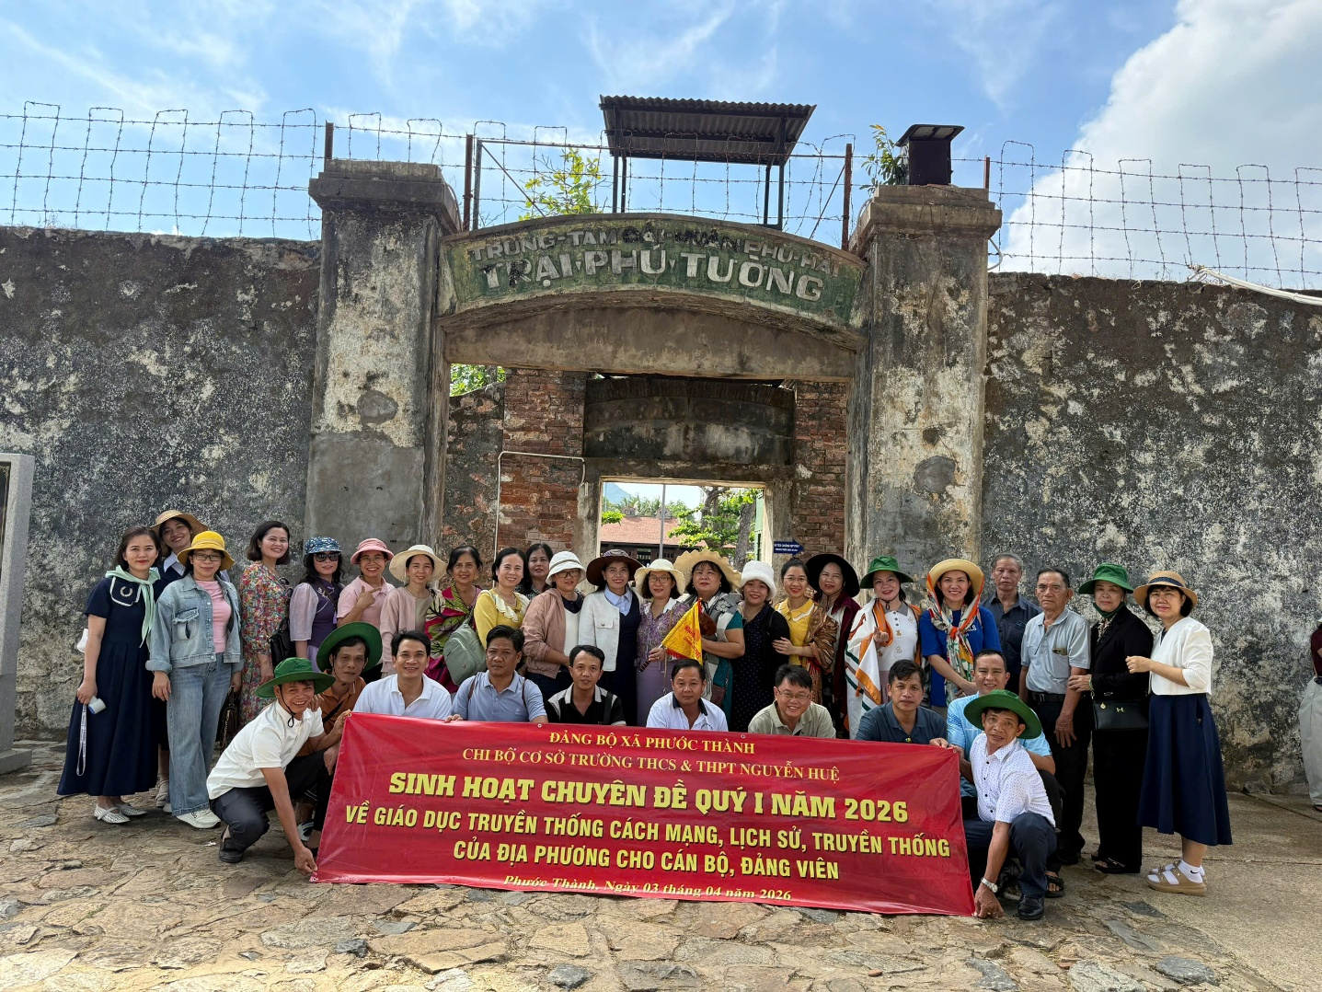
Chi bộ tham quan tại trại Phú Tường
Tại các di tích lịch sử trên địa bàn Côn Đảo, đặc biệt là hệ thống nhà tù và “chuồng cọp”, mỗi Đảng viên đều nhận thức rõ hơn về sự khốc liệt của chiến tranh cũng như tinh thần đấu tranh kiên cường, bất khuất của các chiến sĩ cách mạng. Những minh chứng sống động ấy đã góp phần bồi dưỡng lý tưởng cách mạng, củng cố niềm tin vào sự lãnh đạo của Đảng và con đường đi lên của dân tộc.
​ 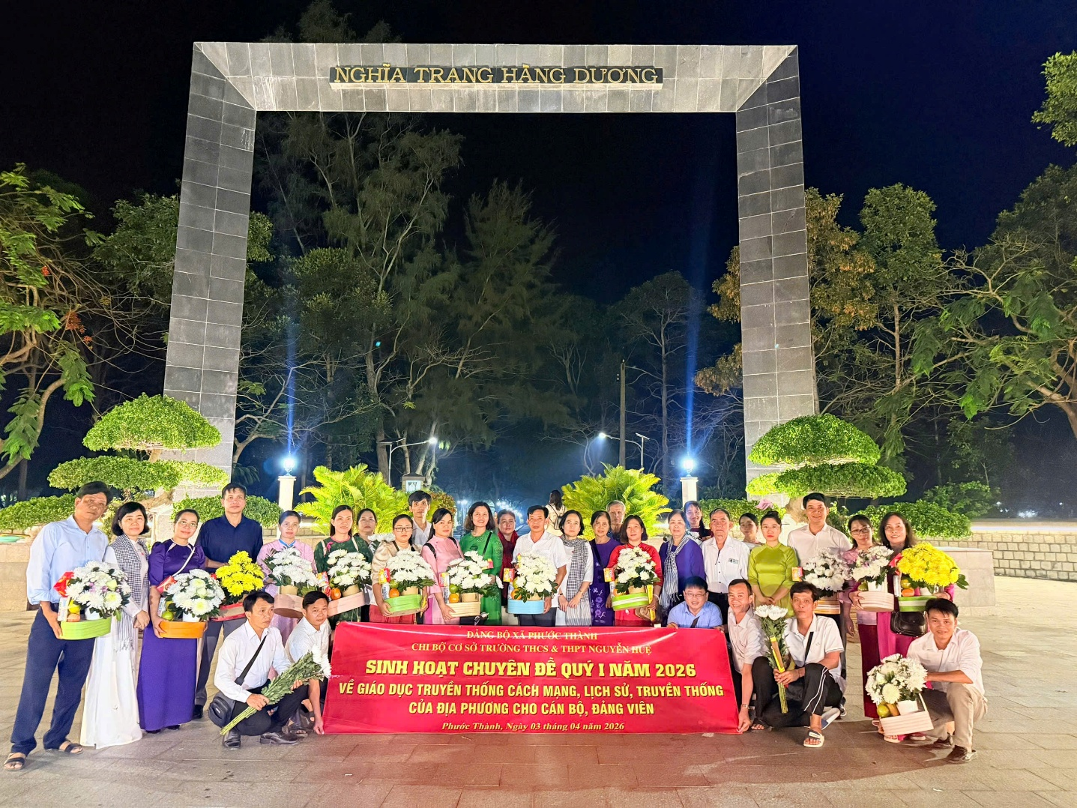
Chi bộ viếng tại nghĩa trang Hàng Dương
Trong không khí trang nghiêm, đoàn đã tổ chức dâng hương, tưởng niệm tại Nghĩa trang Hàng Dương – nơi yên nghỉ của hàng ngàn anh hùng liệt sĩ. Trước anh linh các bậc tiền nhân, mỗi Đảng viên đều thể hiện lòng thành kính, biết ơn sâu sắc đối với những người đã anh dũng hy sinh vì độc lập, tự do của Tổ quốc.
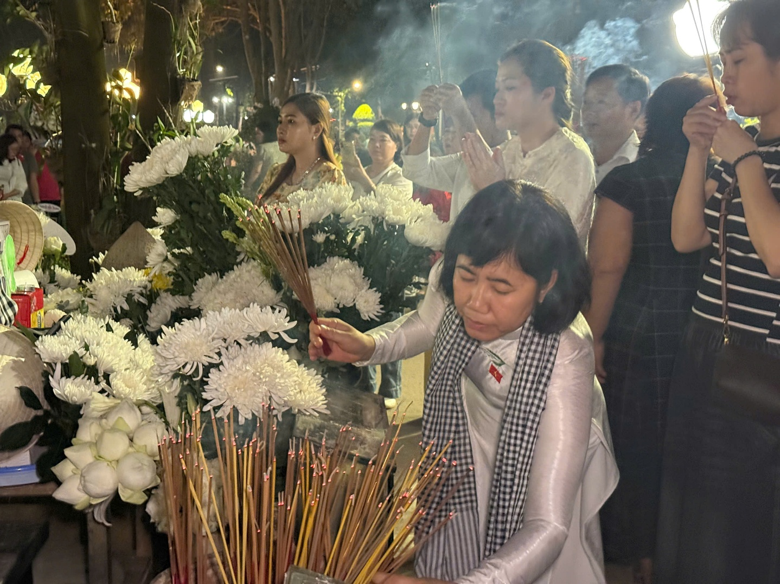
Cô Dương Thu Hiền thắm nén hương tưởng niệm tại mộ chị Võ Thị Sáu
Đặc biệt, khi viếng mộ nữ anh hùng Võ Thị Sáu, các Đảng viên càng thêm xúc động trước tấm gương kiên trung, bất khuất của người nữ chiến sĩ cách mạng. Sự hy sinh cao cả của chị đã trở thành biểu tượng sáng ngời về lòng yêu nước, tinh thần chiến đấu vì lý tưởng cách mạng, là tấm gương để mỗi Đảng viên noi theo trong quá trình rèn luyện và công tác.
Thông qua chuyến đi, mỗi Đảng viên không chỉ được nâng cao hiểu biết về lịch sử dân tộc mà còn ý thức rõ hơn trách nhiệm của bản thân trong việc giữ gìn và phát huy truyền thống cách mạng. Qua đó, góp phần xây dựng chi bộ ngày càng trong sạch, vững mạnh, hoàn thành tốt nhiệm vụ chính trị được giao./.
Chi bộ trường THCS và THPT Nguyễn Huệ
​

